Дарсны темасы:

Суратгъа гёре хабар тизмек.(1 дарс)

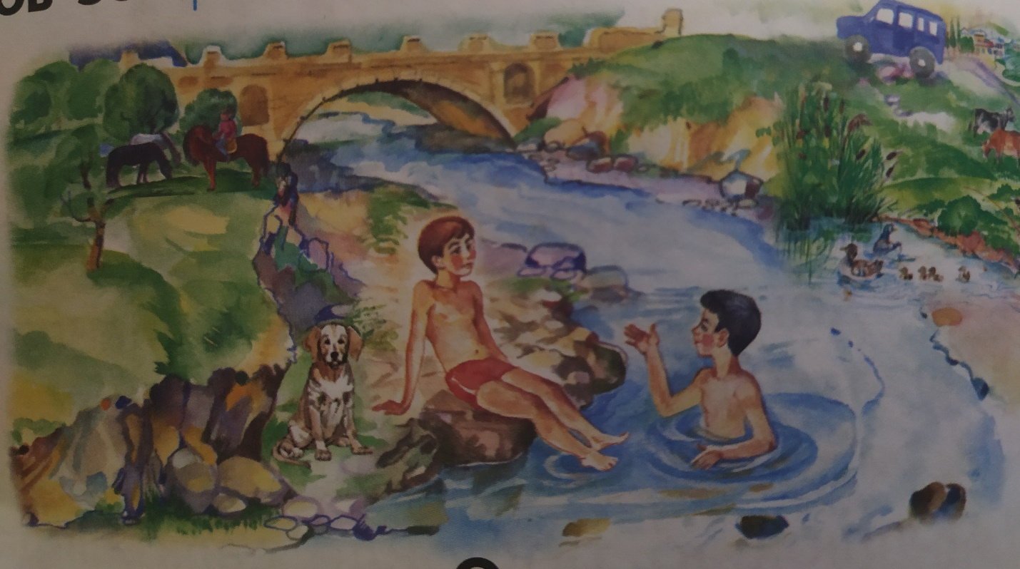

**Сочинениягъа онгарылыв.**

* Суратда не гересиз?
* Суратдагъы гьайванланы барысын эсгерейик.
* Яшлар не эте ?
* Йылны къайсы заманы суратлана суратда?
* Яшлар кирине болгъан сонг,сув нечикдир?
* Ариде не герюне?

**Уьйге иш**.

Суратгъа къарап, берилген соравлагъа жавап бермек.